**12+**

МБУК ВР «МЦБ» им. М.В. Наумова

Добровольский отдел

**«Монгольский хан, полководец»**

рекомендательный список

к 870-летию со времени рождения Чингисхана.

В рамках проекта «Чтение с увлечением»

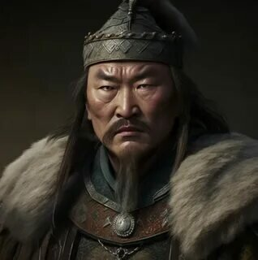

Подготовила:

главный библиотекарь

Добровольского отдела

Пенькова Е.Н.

п. Солнечный

2025г.

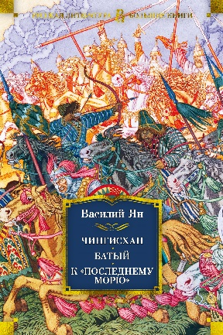**Василий Ян «Чингисхан». «Батый». «К «последнему морю».** Исторические романы русского советского писателя, вместе составляющие трилогию "Нашествие монголов", повествуют о завоевательных походах монголо-татарских племен в Среднюю Азию и Европу в первой половине XIII века. Огнем и мечом пролагая путь с востока на запад, полчища кочевников под руководством Чингисхана подчиняют себе Хорезмское царство, а спустя полтора десятилетия войска его внука, хана Батыя, отправляются через половецкие степи, Поволжье и Кавказ на Русь, раздробленную на отдельные княжества, захватывают Рязань, Москву, Владимир, Киев и другие русские города, после чего устремляются в страны Центральной Европы, к Атлантическому океану, чтобы создать империю, простирающуюся от моря до моря… Жестокие и кровопролитные стычки на подвергшихся нападению землях, героическая оборона осажденных городов, советы великого хана и народные сходы - в этой калейдоскопической смене картин и событий проявляет себя мощный водоворот истории, увлекающий и всесильных правителей, и простых смертных, и отдельного человека, и целые народы…

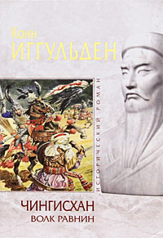**Конн Иггульден «Чингисхан. Волк равнин».** Он родился при необычных обстоятельствах: одни посчитали это дурным знаком, а другие предрекли, что смерть будет ему верным спутником и он станет великим воином. Предательство тех, кому он доверял, едва не стоило ему жизни и заразило душу жаждой мести, а страдания закалили тело. Он ни перед кем не склонялся, не поддавался ни страху, ни слабости. Его не заботили ни богатство, ни добыча - одна только власть. Он создал империю, простиравшуюся от берегов Дуная до Тихого океана. Его звали Чингисхан. И это роман о его молодости.

**Конн Иггульден «Чингисхан. Завоеватель».** Видимо, проклят род великого Чингисхана, ибо нет покоя в его империи – и мира между его потомками. И десятилетия не прошло со дня смерти великого хана Угэдэя, а поминальщицы уже оплакали его сына, хана Гуюка. А остальные внуки великого завоевателя принялись рвать огромный чингисов улус, как волки – павшего оленя… Недалек тот час, когда брат пойдет на брата, мечтая об одном – о троне в Каракоруме, а планы Чингисхана о завоевании мира пойдут прахом. Но нашелся чингизид, который железной рукой остановил развал империи – и расширил ее до пределов возможного. Его называли по-разному – и неженкой, и книжным червем, и предателем. Но именно ему предстояло стать настоящим наследником своего деда. Завоевателем и покорителем, великим ханом Хубилаем…

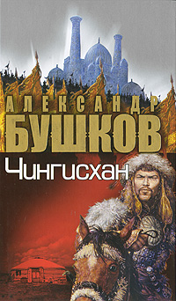**Бушков А. «Чингисхан. Неизвестная Азия».** Книга Александра Бушкова - это не очередная биография Чингисхана, большая часть которых - результат домыслов, допущений, фантазии и откровенного вымысла.

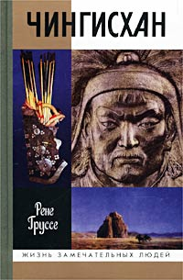

**Рене Груссе «Чингисхан. Покоритель Вселенной».** Автор этой книги - известный востоковед, член Французской академии. Досконально изучив древнемонгольский эпос и прочие серьезные научные источники, пройдя дорогами и тропами древних монголов, Р. Груссе дал свою интерпретацию жизни, как он пишет, Покорителя Вселенной, одного из известнейших людей планеты Чингисхана.

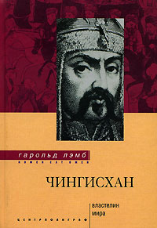**Гарольд Лэмб «Чингисхан. Властелин мира».** Оригинальное беллетризованное жизнеописание Чингисхана - кочевника, который семьсот лет назад заставил полмира жить по своим законам.

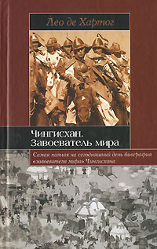**Лео де Хартог «Чингисхан. Завоеватель мира».** Есть ли некий высший смысл в возникновении империи Чингисхана? Или чудовищная игра случайностей повергла к ногам монгольского правителя бессчетные царства Азии и Европы, губя их обитателей? Вряд ли возможен окончательный ответ на эти вопросы. Автор книги, которую вы держите в руках, историк евразийского склада, калмык по национальности - не пошел по пути безудержной национальной апологетике. прежде всего он стремился познать суть самой идеи евразийской империи. Вероятно, не со всеми его умозаключениями согласиться читатель. Однако мысли эта книга пробуждает весьма нетривиальные.

**«Чингисхан. Биография в комиксах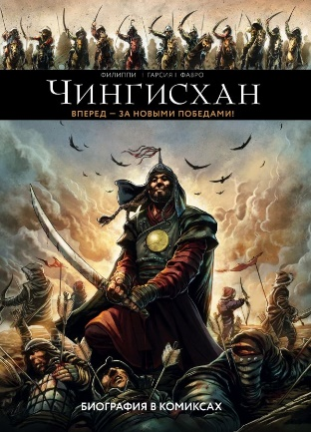».** Впервые биография Чингисхана в комиксах! Он объединил враждующие племена монголов и основал великую Монгольскую империю. Создал армию, равной которой не было во всей Азии. Организовал военные походы в земли Китая, Кавказа, Средней Азии и Восточной Европы и в несколько раз увеличил свои владения. Какой была жизнь великого полководца? Как происходили завоевания, изменившие мир? Тебя ждет увлекательное повествование с красочными иллюстрациями! Чингисхан - основатель и первый великий хан Монгольской империи, объединивший монгольские и тюркские племена; полководец, организовавший завоевательные походы монголов в Китай, Среднюю Азию, на Кавказ и Восточную Европу. Тебя ждет увлекательное повествование с красочными иллюстрациями.

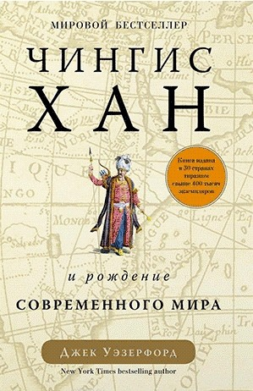**Джек Уэзерфорд «Чингисхан и рождение современного мира».** Эта захватывающая книга Джека Уэзерфорда, ученого-антрополога и эксперта по культуре племенных народов, который более 30 лет изучает историю Монголии, стала мировым бестселлером и выдержала множество переизданий. Изучив все известные источники и самостоятельно совершив невероятное путешествие по следам Великого хана, Уэзерфорд собрал уникальные материалы, которые стали основой увлекательного повествования об одной из самых противоречивых, но неизменно культовых и загадочных фигур, изменивших мир.

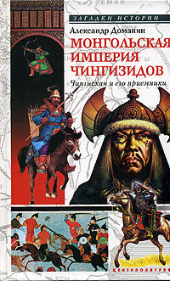**Александр Доманин «Монгольская империя Чингизидов. Чингисхан и его преемники».** В книге ярко и в доступной форме рассказывается о сложнейшем и интереснейшем периоде мировой истории - Монгольской империи Чингисхана и его преемников.

**Памела Сарджент 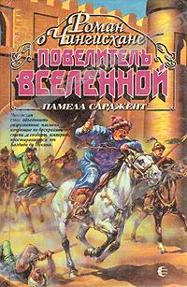«Повелитель вселенной. Роман о Чингисхане».** Известная американская писательница Памела Сарджент выступает в своем романе о создателе огромной азиатской империи Чингисхане не только как талантливый повествователь, но и как глубокий исследователь. Роман выдержал несколько переизданий и был принят как специалистами, так и любителями историко-приключенческой литературы. Книга будет интересна самому широкому кругу читателей.

Источники:

1. <https://www.livelib.ru/selection/1496410-knigi-o-chingishane-mongolah-orde?ysclid=m4qqd3etvf827174551>

2.<https://www.livelib.ru/selection/6667-antarktida?ysclid=m4ky0e5cm0132622888>

3. [https://www.livemaster.ru/topic/1313499-zanimatelnye-istorii-i-fakty-o-dengah](https://www.google.com/url?q=https://www.livemaster.ru/topic/1313499-zanimatelnye-istorii-i-fakty-o-dengah&sa=D&source=editors&ust=1643401012343109&usg=AOvVaw1wYDI1mNO9_HGFTNjoljoU)

4. [https://banknotes.finance.ua/](https://www.google.com/url?q=https://banknotes.finance.ua/&sa=D&source=editors&ust=1643401012343608&usg=AOvVaw0LUzH_TTQE064jIcDk8-Ku)

5. <https://nsportal.ru/shkola/vneklassnaya-rabota/library/2022/01/28/vneklassnoe-meropriyatie-proishozhdenie-deneg>

6. <http://dembi.ru/istoriya-prazdnika/den-zemli-istoriya-i-sovremennost>

7. <http://www.calend.ru/holidays/0/0/538/>

8. <http://agniyogaineverydaylife.bestforums.org/viewtopic.php?f=73&t=470>

9. <http://www.pandia.ru/text/77/151/6405.php>

10. <https://pandarina.com/viktorina/chess>

11. <https://nsportal.ru/shkola/stsenarii-prazdnikov/library/2018/03/01/stsenariy-prazdnika-mezhdunarodnyy-den-shahmat>